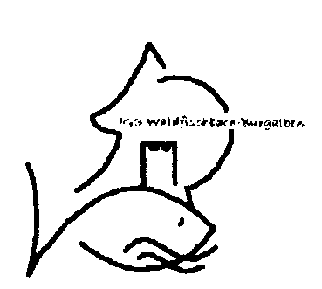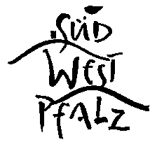
Daniel Theysohn IGS Waldfischbach - Burgalben

Bücherliste für die 11. Klasse ( Schuljahr 2018/2019)
Fach | Titel | Verlag | ISBN
Deutsch | Texte, Themen und Strukturen- Neue Ausgabe | Cornelsen | 978-3-464-69082-6
Englisch | Oxford Advanced  Learner´s Dictionary  Neue Auflage  Leistungskurs:  Context - Rhld.-Pfalz/Saarland  Workbook mit Online-Materialien  Grundkurs:  Context Starter  Workbook | Cornelsen  Cornelsen  Cornelsen  Cornelsen  Cornelsen | 978-0-19-479957-7 oder  (978-3-06-801803-3)  978-3-06-031479-9  978-3-06-031667-0  978-3-06-033456-8  978-3-06-033460-5
Französisch | Schülerwörterbuch  Französisch  Anfängerkurs:  Génération pro-  Niveau débutants  Cahier d`activités mit Audio-CD und Software  Weiterführung Französisch  Parcours plus - Lese- und Arbeitsbuch  Parcours plus - Arbeitsheft | Pons  Klett  Klett  Cornelsen  Cornelsen | 978-3-12-517498-6  978-3-12-524471-9  978-3-12-524472-6  978-3-06-520070-7  978-3-06-520075-2
Latein | Cursus Brevis  - Texte und Übungen  - Systematische Begleitgrammatik  - Arbeitsheft  - Schülerwörterbuch  Latein | Oldenbourg  Oldenbourg  Oldenbourg  Pons | 978-3-637-87693-4  978-3-637-87695-8  978-3-637-87694-1  978-3-12-517535-8
Mathematik | Leistungskurs:  Lambacher Schweizer-  Leistungskurs mit CD  Grundkurs:  Lambacher Schweizer-  Grundkurs | Klett  Klett | 978-3-12-735601-4  978-3-12-735605-2
 | Formelsammlung | Klett | 978-3-12-718510-2
Chemie | Elemente Chemie 2 | Klett | 978-3-12-756830-1
Physik | Metzler Physik SII | Schroedel | 978-3-507-10710-6
Geschichte | Leistungskurs/Grundkurs:  Kursbuch Geschichte- Neue Ausgabe | Cornelsen | 978-3-06-064940-2
Sozialkunde | Leistungskurs:  Sozialkunde- Politik in der Sekundarstufe II- Neubearbeitung | Schöningh | 978-3-14-035999-3
Erdkunde | Leistungskurs:  Terra, Geographie Rheinland-Pfalz  Diercke Weltatlas | Klett  Westermann | 978-3-12-104109-1  978-3-14-100800-5
Sozialkunde/ Erdkunde | Grundkurs Erdkunde/Sozialkunde:  Grundkurs  Politik/Geographie  - Band 1(Jahrgang 11)  Gesellschaft-Wirtschaft-Politische Ordnung  Diercke Weltatlas | Schöningh  Westermann | 978-3-14-035997-9  978-3-14-100800-5
Kunst | Kammerlohr  Kunst im Überblick - Stile - Künstler - Werke | Oldenbourg | 978-3-637-87507-4
Musik | Soundcheck SII | Schroedel | 978-3-507-02685-8
Kath. Religionslehre | Bibel | Herder | 978-3-451-28000-9
Ev.  Religionslehre | Die gute Nachricht Bibel für  dich |  | 978-3438-01644-7  bereits vorhanden  aus Klasse 5-10  bei Neukauf  978-33438-01692-8
Ethik | Ethik- Arbeitsbuch für die Oberstufe | Oldenbourg | 978-3-637-01228-8

